

**KUPNÍ SMLOUVA**

**Č.j.: HSJI-2745-10/E-2025**

uzavřená v souladu s § 2079 a násl. zákona č. 89/2012 Sb., občanský zákoník,

ve znění pozdějších předpisů, (dále jen „**občanský zákoník**“)

(dále jen „**smlouva**“)

**Článek I.**

**Smluvní strany**

Kupující: Česká republika – Hasičský záchranný sbor Kraje Vysočina

Sídlo: Ke Skalce 4960/32, 586 04 Jihlava

Zastoupený: plk. Mgr. Jiřím Němcem, ředitelem HZS Kraje Vysočina

IČO: 708 85 184

DIČ: CZ70885184 (neplátce DPH)

Datová schránka: ntdaa7v

Bankovní spojení: Česká národní banka

Číslo účtu: 15032881/0710

Kontaktní osoba: XXX

E-mail: [XXX](mailto:daniel.vodicka@hzscr.cz)

Telefon: XXX

(dále jen „kupující“)

**a**

**Prodávající: Vezeko s.r.o.**

Sídlo: Jihlavská 229, 594 01 Velké Meziříčí

Zastoupený: **Luděk Večeřa, jednatel**

IČO: 262 73 349

DIČ: CZ26273349

Datová schránka: mqnacdf

Bankovní spojení: UniCredit Bank

Číslo účtu: 62675070/2700

Kontaktní osoba: XXX

E-mail: XXX

Telefon: XXX

Zápis v OR/v jiné evidenci: Krajský soud v Brně, oddíl C, vložka 41298

(dále jen „prodávající“)

**Článek II.**

**Předmět smlouvy**

1. Touto smlouvou se prodávající zavazuje odevzdat za podmínek v ní sjednaných kupujícímu zboží a převést na kupujícího vlastnické právo k tomuto zboží.
2. Zbožím dle této smlouvy se rozumí: **3 ks přívěsu pro transport věcných prostředků,** blíže specifikované v Příloze č. 1 *Technická specifikace*, která je nedílnou součástí této smlouvy.
3. Kupující se zavazuje zboží převzít a zaplatit za něj sjednanou kupní cenu podle článku III. této smlouvy.
4. Prodávající prohlašuje, že zboží nemá právní vady ve smyslu § 1920 a násl. občanského zákoníku. Zboží (a veškeré jeho části) bude nové, nepoužité, nerepasované a bude odpovídat stanoveným parametrům a požadavkům kupujícího.

**Článek III.**

**Kupní cena a platební podmínky**

1. Kupní cena se sjednává ve výši:

|  |  |  |  |  |  |  |
| --- | --- | --- | --- | --- | --- | --- |
| ***Název zboží*** | ***MJ*** | ***Cena za MJ v Kč***  ***bez DPH*** | ***Počet MJ*** | ***Cena celkem v Kč*** | | |
| ***bez DPH*** | ***DPH 21%*** | ***vč. DPH*** |
| *Přívěs pro věcné prostředky* | *ks* | *181.225,00* | *3* | *543.675,00* | *114.171,75* | *657.846,75* |
| ***Celkem*** | | | | ***543.675,00*** | ***114.171,75*** | ***657.846,75*** |

(*slovy: šestsetpadesátsedmtisícosmsetčtyřicetšest 75/100 korun českých)*

1. Změna kupní ceny zboží je možná pouze v případě změny sazby daně z přidané hodnoty (dále jen „DPH“).
2. V kupní ceně zboží jsou zahrnuty veškeré náklady spojené s jeho koupí (balné, doprava do místa plnění, atp.).
3. Kupující nebude poskytovat prodávajícímu jakékoliv zálohy na úhradu kupní ceny nebo její části. Kupní cena bude zaplacena v českých korunách na základě faktury vystavené prodávajícím po převzetí zboží kupujícím.
4. Faktura (daňový doklad) musí splňovat požadavky stanovené v § 29 zákona č. 235/2004 Sb., o dani z přidané hodnoty, ve znění pozdějších předpisů, a § 435 občanského zákoníku. Kromě těchto náležitostí bude faktura obsahovat evidenční číslo smlouvy. Společně s fakturou dodá prodávající kopii dodacího listu.
5. Faktura je splatná do 30 (třiceti) kalendářních dnů ode dne jejího vystavení prodávajícím, přičemž prodávající je povinen doručit daňový doklad do 2 (dvou) pracovních dnů od data jeho vystavení:

* prostřednictvím datové schránky: ve formátu PDF/A, a to i bez podpisového záznamu s tím, že daňový doklad musí obsahovat veškeré předepsané náležitosti (ID datové schránky HZS Kraje Vysočina je ntdaa7v);
* na mailovou adresu: vys.spisovna@hzscr.cz, a to ve formátech:

a) UBL 2.1 ISO/IEC 19845:2015

b) UN/CEFACT CII (Cross Industry Invoice)

c) Isdoc/isdocx (Information System Document) verze 5.2 a vyšší.

1. Kupní cena se považuje za uhrazenou okamžikem připsání částky na účet prodávajícího uvedený v čl. I. této smlouvy. Pokud kupující uplatní nárok na odstranění vady zboží ve lhůtě splatnosti faktury, není povinen až do odstranění vady zboží uhradit kupní cenu. Okamžikem odstranění vady zboží začne běžet nová lhůta splatnosti faktury v původní délce.
2. Kupující je oprávněn před uplynutím lhůty splatnosti vrátit s vyznačením vad fakturu, která neobsahuje náležitosti stanovené touto smlouvou nebo budou-li tyto údaje uvedeny chybně. Prodávající je povinen podle povahy nesprávnosti fakturu opravit nebo nově vyhotovit. V takovém případě není kupující v prodlení se zaplacením kupní ceny. Okamžikem vystavení náležitě doplněné či opravené faktury začne běžet nová lhůta splatnosti faktury v původní délce.
3. Prodávající bere na vědomí, že faktura předložená v prosinci musí být doručena kupujícímu nejpozději do 20. (dvacátého) dne tohoto měsíce do 12:00 hodin. Při doručení po tomto termínu nelze fakturu proplatit v daném roce a splatnost bude stanovena na 90 (devadesát) kalendářních dnů, neboť kupující jako organizační složka státu je limitován při úhradě kupní ceny uvolněním rozpočtových prostředků v následujícím roce. V tomto případě se kupující nedostává do prodlení a není povinen hradit smluvní ani zákonný úrok z prodlení ani strpět jiné právní dopady této skutečnosti.

**Článek IV.**

**Dodací podmínky**

1. Prodávající je povinen dodat zboží po předchozí dohodě v místě dodání zboží nejpozději **do 12.12.2025**

2. Místo dodání: **Krajské ředitelství HZS Kraje Vysočina, se sídlem Ke Skalce 4960/32, 586 04 Jihlava**

Zboží bude předáno pověřenému zástupci kupujícího XXX, který bude o dodání zboží informován alespoň 3 (tři) pracovní dny předem.

3. O předání a převzetí zboží bude prodávajícím vyhotoven dodací list ve 2 (dvou) vyhotoveních, který bude podepsán oběma smluvními stranami a každá ze smluvních stran obdrží po 1 (jednom) vyhotovení dodacího listu. Dnem předání a převzetí zboží bude zahájen běh záruční doby.

1. Vady zjevné při dodání zboží je kupující povinen sdělit prodávajícímu při převzetí zboží, vady skryté je kupující povinen sdělit prodávajícímu bez zbytečného odkladu.
2. Kupující je oprávněn odmítnout převzetí zboží, pokud zboží nebude dodáno řádně v souladu s touto smlouvou a ve sjednané kvalitě, přičemž v takovém případě kupující důvody odmítnutí převzetí zboží písemně prodávajícímu sdělí, a to nejpozději do 5 pracovních dnů od původního termínu předání zboží.

**Článek V.**

**Záruční doba a odpovědnost za vady zboží**

1. Na dodané zboží prodávající poskytne kupujícímu záruční dobu v délce trvání **24** (dvacetčtyři) **měsíců**. Prodávající se tímto zavazuje, že zboží si zachová po tuto dobu pro ně obvyklé vlastnosti a že bude způsobilé k užití k obvyklému a předpokládanému účelu.
2. Kupující je oprávněn oznámit vady dodaného zboží a uplatnit nároky z odpovědnosti za vady zboží dle své volby ve smyslu ustanovení § 2106 občanského zákoníku kdykoli v době dle odst. 1 tohoto článku. Pokud kupující uplatní nárok na odstranění vady zboží, zavazuje se prodávající tuto vadu odstranit nejpozději do 10 (deseti) pracovních dnů od oznámení vady dodaného zboží nebo ve lhůtě stanovené na základě dohody smluvních stran.
3. Za účelem odstranění vad dodáním náhradního plnění (bezplatnou výměnou zboží) prodávající přejímá zboží nebo jeho část, u které kupující řádně a oprávněně uplatnil vady. Náklady vzniklé kupujícímu v souvislosti s dopravou plnění nebo jeho části do jiného místa přejímky než je místo plnění hradí prodávající.
4. V případě, že prodávající neodstraní řádně a oprávněně reklamované vady opravou nebo dodáním náhradního předmětu plnění (bezplatnou výměnou zboží) ve sjednané lhůtě, je kupující oprávněn sjednat nápravu a zajistit odstranění vad na svůj účet s tím, že prodávající se zavazuje uhradit kupujícímu veškeré náklady vzniklé v souvislosti s takovýmto odstraněním vad.
5. Reklamace se řídí touto smlouvou a ve věcech touto smlouvou neupravených dle příslušných ustanovení občanského zákoníku ve znění pozdějších předpisů.

**Článek VI.**

**Odpovědnost za škody**

Prodávající odpovídá za škodu způsobenou vadným plněním této smlouvy v rozsahu stanoveném českým právním řádem, zejména pak občanským zákoníkem.

**Článek VII.**

**Vlastnické právo ke zboží a nebezpečí škody na zboží**

1. Kupující nabývá vlastnické právo ke zboží okamžikem převzetí zboží**.**
2. Nebezpečí škody na zboží přechází na kupujícího okamžikem převzetí zboží od prodávajícího**.**

# Článek VIII.

# Sankce a odstoupení od smlouvy

1. V případě nedodržení termínu dodání zboží podle čl. IV., odst. 1. smlouvy nebo v případě nepřevzetí zboží dle čl. IV., odst. 6. smlouvy je prodávající povinen uhradit kupujícímu smluvní pokutu ve výši 0,1 % z celkové kupní ceny vč. DPH za každý, byť i započatý, kalendářní den prodlení.
2. Prodávající je povinen v případě prodlení s odstraněním vad zboží v termínu dle čl. V., odst. 2. smlouvy zaplatit kupujícímu smluvní pokutu ve výši 0,05 % z ceny reklamovaného zboží včetně DPH za každý, byť i započatý, kalendářní den prodlení.
3. Kupující je povinen zaplatit prodávajícímu za prodlení s úhradou faktury po sjednané lhůtě splatnosti úrok z prodlení z dlužné částky ve výši stanovené příslušným právním předpisem.
4. Smluvní pokuta a úrok z prodlení jsou splatné do 30 (třiceti) kalendářních dnů ode dne jejich prokazatelného písemného uplatnění formou doručení písemné výzvy k zaplacení povinné straně stranou oprávněnou.
5. Zaplacením smluvní pokuty není dotčen nárok kupujícího vůči prodávajícímu na náhradu škody v plné výši ani povinnost prodávajícího řádně dodat zboží.
6. Kupující je oprávněn, kromě případů upravených příslušnými ustanoveními občanského zákoníku, od této smlouvy odstoupit z těchto důvodů:
   1. prodávající je v prodlení s odevzdáním zboží o více než 10 (deset) kalendářních dnů
   2. vůči majetku prodávajícího probíhá insolvenční řízení, v němž bylo vydáno rozhodnutí o úpadku, pokud to právní předpisy umožňují;
   3. insolvenční návrh na prodávajícího byl zamítnut proto, že majetek prodávajícího nepostačuje k úhradě nákladů insolvenčního řízení;
   4. prodávající vstoupí do likvidace;
   5. skutečnosti čestně prohlášené v Příloze č. 3 této smlouvy neodpovídají aktuálnímu stavu při plnění veřejné zakázky na základě této smlouvy.

# Článek IX.

# Ostatní ujednání

1. Smluvní strany jsou povinny bez zbytečného odkladu oznámit druhé smluvní straně změnu údajů uvedených v čl. I. této smlouvy.
2. Prodávající je povinen ve smyslu ustanovení § 2 písm. e) zákona č. 320/2001 Sb., o finanční kontrole ve veřejné správě a o změně některých zákonů (zákon o finanční kontrole), ve znění pozdějších předpisů, spolupůsobit při výkonu finanční kontroly.
3. Prodávající bez předchozího výslovného písemného souhlasu kupujícího nepostoupí ani nepřevede jakákoliv práva či povinnosti vyplývající ze smlouvy na jakoukoliv třetí osobu.
4. Prodávající bez jakýchkoliv výhrad souhlasí se zveřejněním celého textu smlouvy včetně všech příloh.

# Článek X.

# Závěrečná ustanovení

1. Smlouva nabývá platnosti dnem podpisu stranou, která ji podepisuje jako druhá v pořadí a účinnosti dnem zveřejnění smlouvy v Registru smluv ve smyslu zákona č. 340/2015 Sb., o zvláštních podmínkách účinnosti některých smluv, uveřejňování těchto smluv a o registru smluv (zákon o registru smluv), ve znění pozdějších předpisů. Uveřejnění smlouvy v registru smluv zajistí kupující.
2. Smluvní strany berou na vědomí, že smlouva bude uvedena v evidenci smluv, vedené Hasičským záchranným sborem Kraje Vysočina. Smluvní strany výslovně souhlasí, že jejich osobní údaje uvedené v této smlouvě budou zpracovány pro účely vedení evidence smluv. Dále prohlašují, že skutečnosti, uvedené ve smlouvě, nepovažují za obchodní tajemství ve smyslu § 504 zákona č. 89/2012 Sb., občanského zákoníku, ve znění pozdějších předpisů, a udělují svolení k jejich užití a zveřejnění bez stanovení jakýchkoli dalších podmínek.
3. Kontaktní osoby smluvních stran uvedené v čl. I. smlouvy jsou oprávněny k poskytování součinnosti dle této smlouvy, nejsou však jakkoli oprávněny či zmocněny ke sjednávání změn nebo rozsahu této smlouvy.
4. Rozsah a obsah vzájemných práv a povinností vyplývajících z této smlouvy a neupravených touto smlouvou se bude řídit platným právním řádem České republiky, a to zejména příslušnými ustanoveními občanského zákoníku.
5. Tato smlouva může být změněna pouze dohodou smluvních stran v písemné formě.
6. Smluvní strany se zavazují, že veškeré spory vzniklé v souvislosti s realizací smlouvy budou řešeny smírnou cestou – dohodou. Nedojde-li k dohodě, budou spory řešeny před příslušnými obecnými soudy České republiky.
7. Smluvní strany uzavírají tuto smlouvu v souladu se zákonem č. 110/2019 Sb., o zpracování osobních údajů a podle Nařízení Evropského parlamentu a Rady (EU) 2016/679 ze dne 27. dubna 2016 o ochraně fyzických osob v souvislosti se zpracováním osobních údajů a o volném pohybu těchto údajů a o zrušení směrnice 95/46/ES (obecné nařízení o ochraně osobních údajů).
8. Tato smlouva je vyhotovena v elektronické podobě, přičemž obě Smluvní strany obdrží její elektronický originál opatřený elektronickými podpisy.
9. Každá ze smluvních stran prohlašuje, že tuto smlouvu uzavírá svobodně a vážně, že považuje obsah této smlouvy za určitý a srozumitelný a že jsou jí známy veškeré skutečnosti, jež jsou pro uzavření této smlouvy rozhodující, na důkaz čehož připojují smluvní strany k této smlouvě své podpisy.

Příloha č. 1 – *Technická specifikace*

Příloha č. 2 – *Čestné prohlášení*

Elektronicky podepsáno

Za kupujícího: Za prodávajícího:

……………………………………… ………………………………………

**plk. Mgr. Jiří Němec Luděk Večeřa**

ředitel HZS Kraje Vysočina jednatel

Příloha č. 1 Smlouvy HSJI-2745-10/E-2025

**Technická specifikace**

CARGO D 27.4 s plachtou a výškově stavitelnou ojí

Technické údaje:

* brzděný, dvounápravový přívěs
* celková hmotnost 2700 kg, celková hmotnost v TP 2200 kg
* rozměry ložné plochy: délka 3850 mm, šířka 1700 mm

Podvozek:

* rám žárově zinkovaný, montovaný
* oje výškově stavitelné 251 VB-2 OPTIMA s nájezdovou brzdou připojení na kouli ISO 50, volně oko na čep 40 m
* opěrné kolo automat sklopné s držákem na náj. brzdě
* 2x náprava B1200-6
* kola 165 R13C pod ložnou plochou
* blatníky plastové, zástěrky Vezeko
* podlaha voděodolná, protiskluzová překližka 15 mm
* 2x plastový zakládací klín n podélník
* osvětlení LED 12-24 V

Nástavba:

* bočnice Al-elox 400mm, skládané, přední a zadní čelo bez bočnic
* plachta s konstrukcí, boky plachtová klapka, přední a zadní čelo pevné
* klapka otevírací na více než 90°
* rohy a spodek na CikCak,
* barva červená RAL 3002
* bílý pruh na bocích a zadním čele s nápisem TŘÍDĚNÍ RANĚNÝCH – TRANSPORTNÍ PROSTŘEDKY – HASIČSKÝ ZÁCHRANNÝ SBOR KRAJE VYSOČINA

Vnitřní výbava:

* překližková konstrukce z překl. tl. 15 mm pro umístění nářadí a vybavení

Ostatní:

* konstrukční rychlost + samolepka 140 km/h

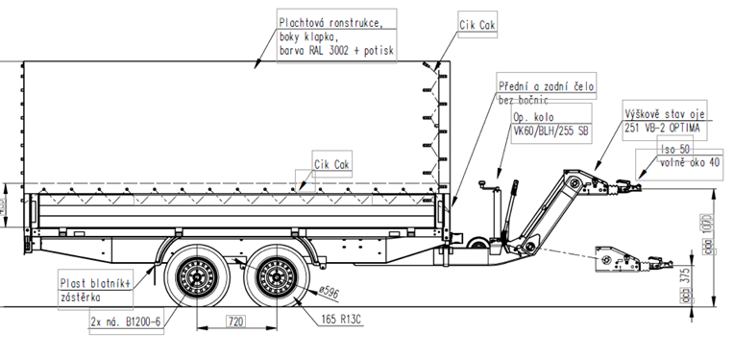

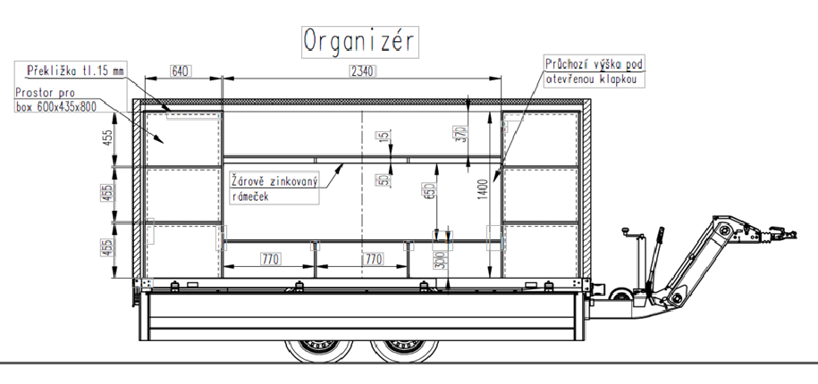

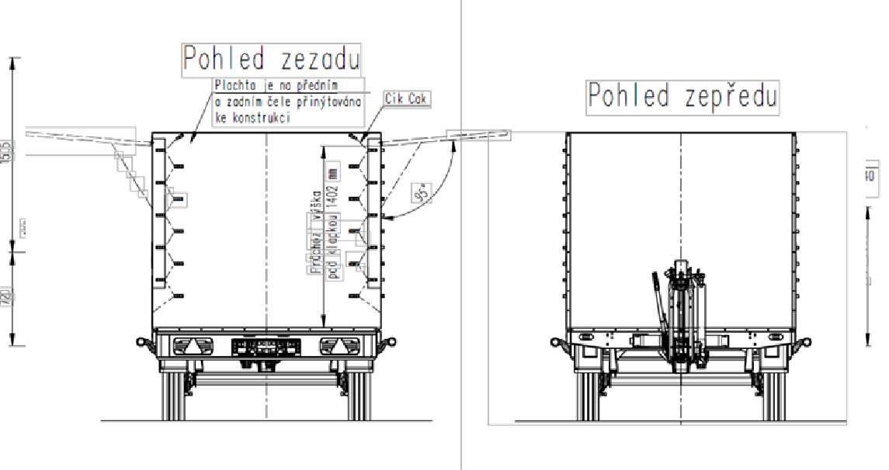

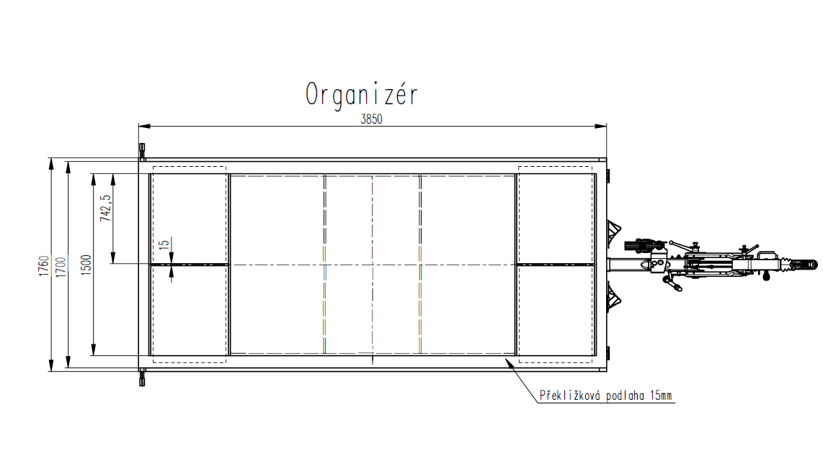

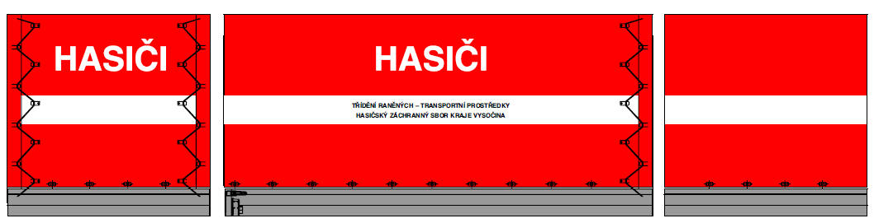

Příloha č. 2 Smlouvy HSJI-2745-10/E-2025

**Čestné prohlášení**

**ve vztahu k mezinárodním sankcím přijatým Evropskou unií v souvislosti s ruskou agresí na území Ukrajiny vůči Rusku a Bělorusku**

Účastník/dodavatel (dále jen „dodavatel“):

obchodní firma/název Vezeko s.r.o.,

se sídlem Jihlavská 229, 594 01 Velké Meziříčí

IČO (bylo-li přiděleno): 262 73 349,

zapsaný v OR vedeném Krajským soudem v Brně, oddíl C, vložka 41298 (v případě, že je dodavatel zapsán v obchodním rejstříku)

tímto čestně prohlašuje,

že se na něj nevztahují omezující opatření (mezinárodní sankce) ekonomického a individuálního charakteru přijatá Evropskou unií vůči Rusku a Bělorusku v souvislosti s ruskou agresí na území Ukrajiny.

1. **Mezinárodní sankce stanovené v článku 5k nařízení Rady (EU) č. 833/2014 ze dne 31. července 2014 o omezujících opatřeních vzhledem k činnostem Ruska destabilizujícím situaci na Ukrajině ve znění pozměněném rozhodnutím Rady (EU) č. 2022/576 ze dne 8. dubna 2022.**

Dodavatel čestně prohlašuje, že není

1. jakýmkoliv ruským státním příslušníkem, fyzickou či právnickou osobou nebo subjektem či orgánem se sídlem v Rusku,
2. právnickou osobou, subjektem nebo orgánem, které jsou z více než 50 % přímo či nepřímo vlastněny některým ze subjektů uvedených v písmeni a), nebo
3. fyzickou nebo právnickou osobou, subjektem nebo orgánem, které jednají jménem nebo na pokyn některého ze subjektů uvedených v písmeni a) nebo b),
4. dodavatelem, který by v rámci této veřejné zakázky využíval poddodavatele, dodavatele nebo subjekty, jejichž způsobilost je využívána ve smyslu směrnic o zadávání veřejných zakázek, pokud představují více než 10 % hodnoty zakázky a naplňují některou z definic podle písm. a) až c).
5. **Zákaz nákupu, dovozu nebo převážení blíže definovaného zboží, které se nachází v Rusku nebo Bělorusku či z Ruska nebo Běloruska pochází.**

Dodavatel čestně prohlašuje, že neobchoduje se sankcionovaným zbožím, které se nachází v Rusku nebo Bělorusku či z Ruska nebo Běloruska pochází a nenabízí takové zboží v rámci plnění veřejných zakázek.

1. **Individuální finanční sankce**

Dodavatel čestně prohlašuje, že se na něj nevztahují sankční režimy přijaté nařízením Rady (EU) č. 269/2014, nařízením rady (EU) č. 208/2014 a nařízením Rady (ES) č. 765/2006, která stanovují mimo jiné i individuální finanční sankce pro fyzické nebo právnické osoby, subjekty či orgány uvedené na sankčním seznamu.

Elektronicky podepsáno

……………….…………………………

Luděk Večeřa, jednatel